MATEMATIKA TOREK, 7. 4. 2020
Številski izrazi
- Nastavi 2 stolpca s po 4 kockami.
Povej račun, s katerim bi izračunal, koliko je vseh kock.

4 + 4 = 8 ali 2 ⋅ 4 = 8
K stolpcema položi še 1 kocko. Koliko je kock sedaj?

4 + 4 + 1 = 9 ali 2 ⋅ 4 + 1 = 8 + 1 = 9

Najprej smo pomnožili 2 in 4, nato prišteli 1.

Stolpce poglej sedaj z druge strani, Kako bi račun napisal sedaj? Ali se je število kock kaj spremenilo?

1 + 4 + 4 = 9 ali 1 + 2 ⋅ 4 = 1 + 8 = 9

1 prepišemo, napišemo + in izračunamo kar je podčrtano

Kakšen rezultat si dobil? Če je tvoj rezultat 12, nisi prav računal, saj je kock v resnici samo 9.

UGOTOVITEV:
Množenje ima prednost pred seštevanjem. Da tega ne pozabimo, v takih računih podčrtamo, kaj moramo najprej izračunati.
Primer:
- + 3 ⋅ 5 = 7 + 15 = 22

ZAPIS V ZVEZEK
- Vzemi svoj matematični zvezek. Prepiši s fotografije. Izračunaj tudi račune. Vedno najprej podrčrtaj račun množenja, nato računaj.

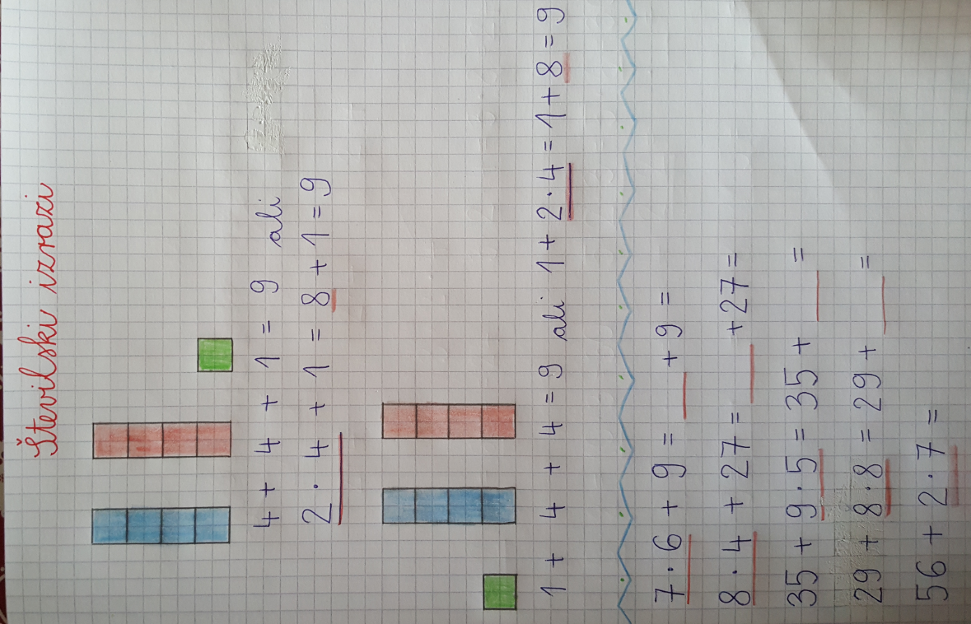

- SDZ 2, str. 91
Naloga na modri podlagi
Preberi nalogo z besedilom, ki jo je zastavila Lili. Ogledaj si slikovni prikaz in oba računa. Povej, kako je Bine računal.

1. naloga
Zapiši račun, s katerim izračunaš, koliko je kock.
Še enkrat ponovimo: množenje ima prednost pred seštevanjem.

2. naloga
Račune izračunaj. V vsakem računu podčrtaj, kaj moraš najprej izračunati.

SPOZNAVANJE OKOLJA
Pošiljam ti učni list o mestu Ajdovščina. Če imaš možnost, si list nastisni in zalepi v zvezek. Če nimaš te možnosti, nič hudega. Ni treba prepisovati v zvezek, samo pozorno ga preberi.
MESTO AJDOVŠČINA
Ajdovščina je gospodarsko in kulturno središče _______________ doline. Skozi teče reka ______________. Center mesta je ___________________ trg. Med kmetijskimi dejavnostmi je najpomembnejše vinogradništvo, v zadnjih letih pa se pospešeno vrača nazaj tudi sadjarstvo in zelenjadarstvo.
V preteklosti so v Ajdovščini bili Rimljani in sezidali trdnjavo _____________ s 14 stolpi in močnim obzidjem. Ostanke lahko vidimo še danes. Že od najstarejših časov ima Ajdovščina pomembno prometno vlogo.
Pomembne ustanove v Ajdovščini:
__________________ knjižnica, _________________ galerija, muzej, Dvorana _____________ slovenske vlade.
Tovarne in večja podjetja v Ajdovščini: Mlinotest, Fructal, Pipistrel, Incom, Bia separations, Metal design, Petrič …

